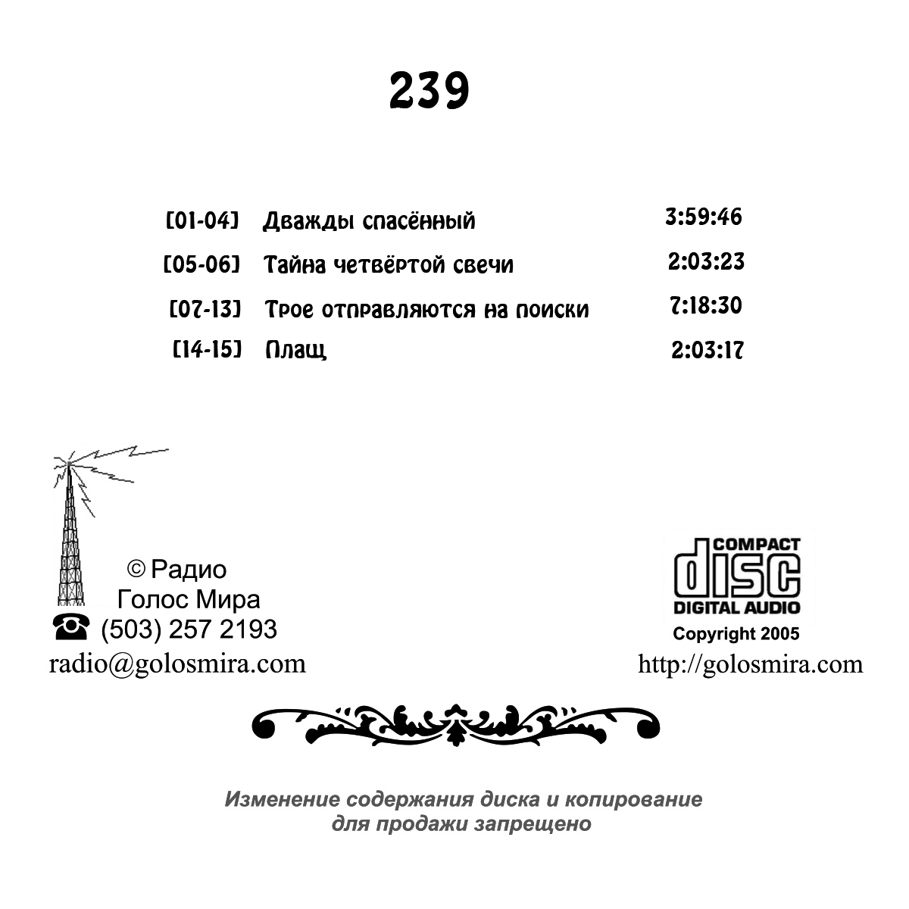
491
[01] Ранец [02] Просто невероятно [03] Самая лучшая
[04] Во мгновение ока [05] Дни творения [06] Затерявшееся племя
[07] Как сквозь тусклое тусклое стекло (очки Сильвии) [08] Памятный случай
[09] Кто не работает, тот и не ешь [10] Бабушка [11] Миссионер Элтон Весткотт
[12] Люби животных [13] Рождество [14] Охота на волков
[15] Рождественский улов [16] Радость Рождества [17] Ночь перед Рождеством
[18] Чудесный Целитель [19] От себя не убежишь [20] Письмо девочки к Богу
[21] Одиннадцатая заповедь [22] Старость начинается в молодости
[23] Ученики Христа [24] Урок чистоты [25] Бриллиант Абдул Хана
[26] Путешествие в Исландию [27] Одеяло [28] Клад [29] Верный друг
[30] Чудо Воскресения [31] Замурованная Библия [32] Ослик по-новому
[33] Месть индейца [34] Тим и красный лев [35] Пчелиная семья
[36] В доме отца [37] Лучшие друзья так не поступают [38] Отцовская забота
[39] Гора [40] Давид Ливингстон [41] Святой Дух обличает [42] Грош
[43] Запертая дверь [44] Милосердие [45] До края земли [46] Витино искушение
“Христианочка” (радиопередачи для детей) - 2

